Le CryptoChallenge Ada Lovelace

Les récentes et spectaculaires avancées de l’intelligence artificielle posent de grandes questions à l’humanité. Quelles conséquences vont avoir ces innovations ? Comment cela va-t-il transformer la société ? Y a-t-il des risques de se retrouver dépassés, surpassés ?

Mais... ces questions fondamentales sont-elles vraiment nouvelles ? Chaque évolution technologique majeure a provoqué des bouleversements sociaux : imprimerie, machines à vapeur, électricité…


Le CryptoChallenge Ada Lovelace n’est pas seulement un jeu d’énigmes, c’est aussi l’occasion de réfléchir sur l’histoire des sciences. Prendre un peu de recul sur les questionnements du passé pour éclairer ceux du présent.

L’histoire se déroule en 1843, en Angleterre. À l’époque, le réseau ferroviaire se développe rapidement avec le train à vapeur, fonctionnant au charbon. Les propriétés de l’électricité commencent à être sérieusement étudiées par Michael Faraday. Des mécanismes complexes d’automate sont de mieux en mieux maitrisées. C’est dans cet environnement scientifique bouillonnant qu’Ada Lovelace travaille, avec Charles Babbage, sur un projet ambitieux : la machine analytique. De quoi s’agit-il ?
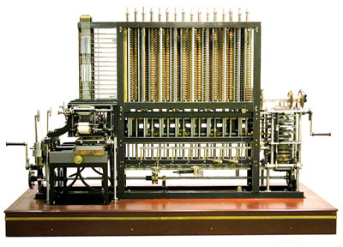
Il faut s’imaginer une sorte de calculatrice mécanique géante avec un mécanisme plus avancé que l’horlogerie, fonctionnant à la vapeur, pouvant être programmée grâce à des cartes perforées. Cette machine pourrait faire des calculs bien plus complexes que de simples opérations. Il y a une « unité centrale », une « imprimante »… C’est en fait l’ancêtre de nos ordinateurs !

L’idée s’inspire d’inventions plus anciennes et provient du besoin d’améliorer le calcul scientifique (comme les tables de logarithmes). Hélas l’invention ne verra pas le jour car la machine était trop complexe, trop couteuse… et surtout, Charles Babbage avait un sacré (mauvais) caractère !

Chronologie (incomplète !)
des mythes antiques aux robots modernes.

Antiquité : La mystique juive décrit le Golem, un être artificiel fait d’argile, humanoïde et muet, obéissant à son créateur. Dans la mythologie grecque, Prométhée est un Titan, puni par les dieux, pour avoir dévoilé aux Hommes le secrets du feu.
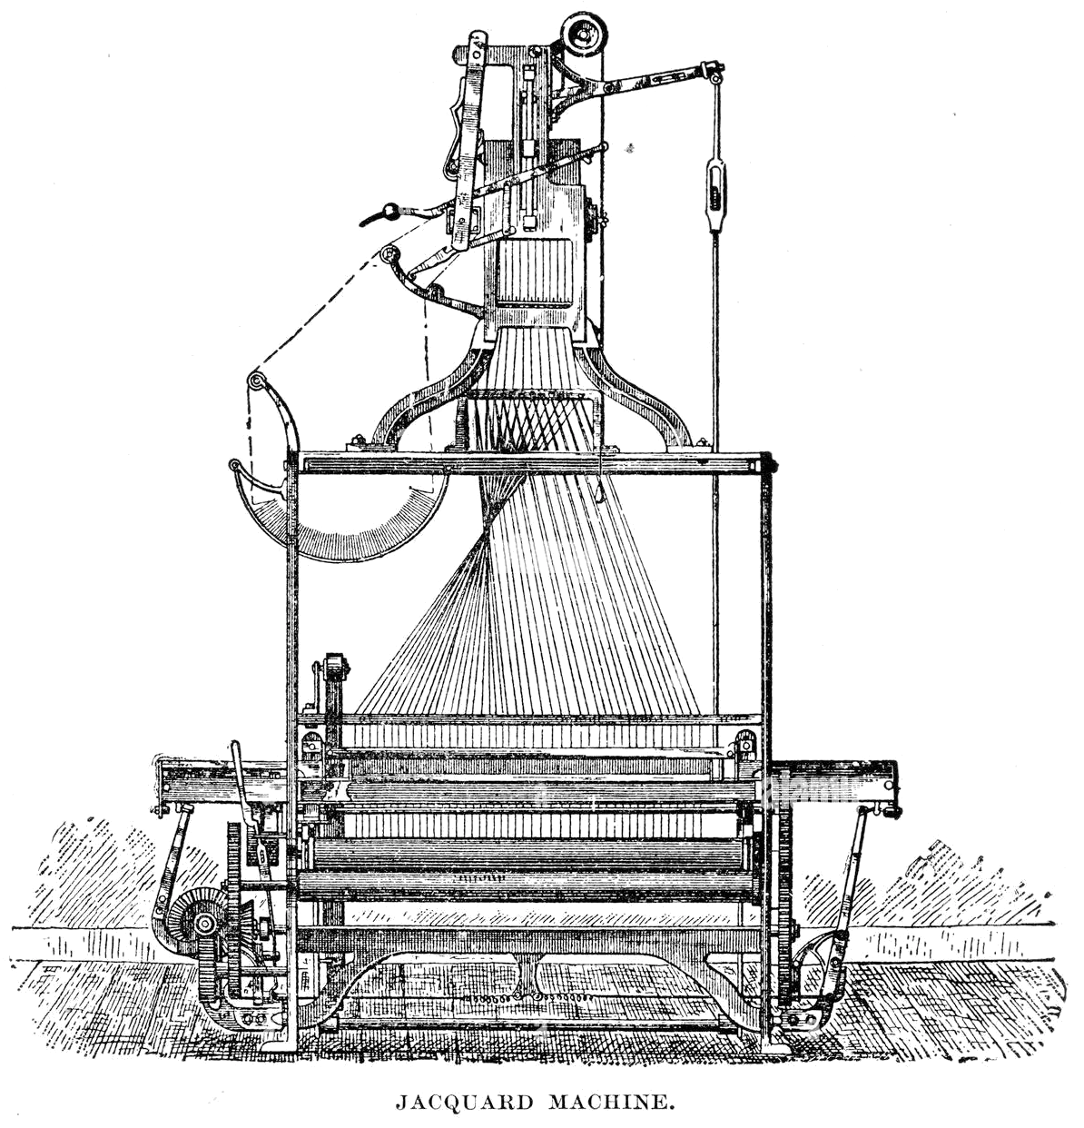
1645 : La pascaline, calculatrice mécanique inventée Blaise Pascal, permet de faire des additions et soustractions de grands nombres.
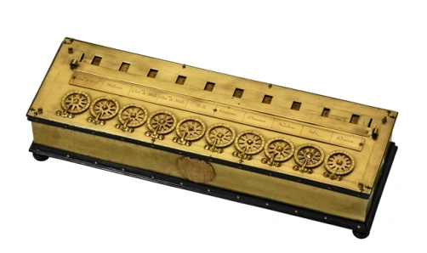
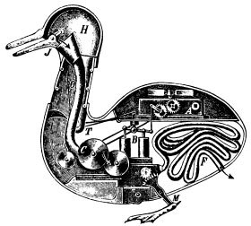
1739 : Le Canard de Vaucanson, automate très élaboré, impressionne le public
1791 : Luigi Galvani publie ses expériences sur l’électricité animale.
1801 : Le métier Jacquart permet de « programmer » la fabrication de tissus grâce à des cartes perforées. Des révoltes d’ouvriers du textile ont lieu quelques années plus tard contre ces machines, qui les réduisent à la misère.
1818 : Mary Shelley publie Frankenstein ou le Prométhée Moderne, fiction où un docteur donne vie à un monstre humanoïde, ce qui se retournera contre lui.
1880 : L’usage de électricité se développe massivement et transforme en profondeur les activités humaines.
1943 : Alan Turing décrypte Enigma grâce au premier prototype d’ordinateur.
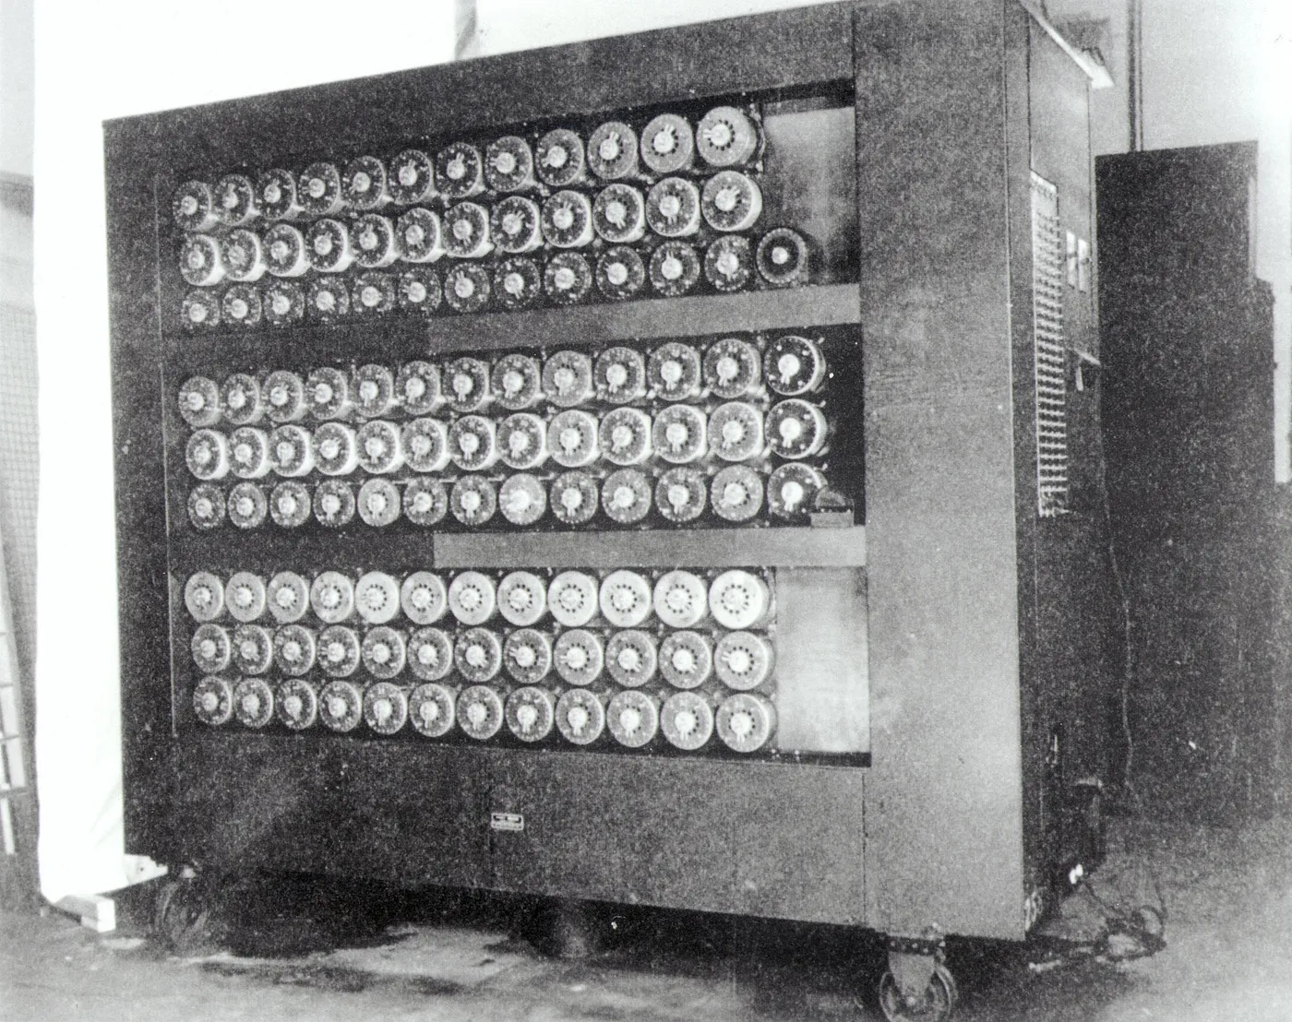
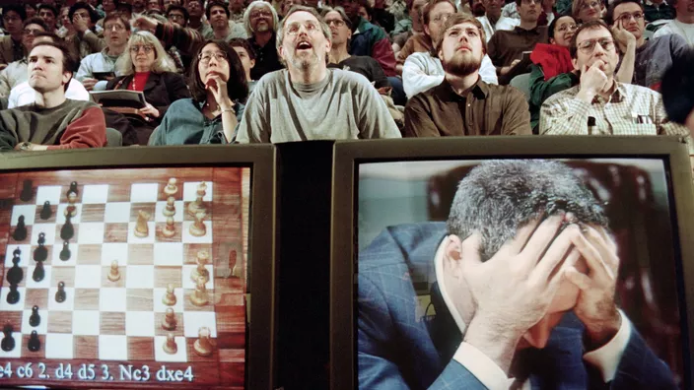

1961 : Unimate de General Motors lance la robotisation de l’industrie automobile.
1967 : Isaac Asimov publie Les Robots, recueil contenant les « trois lois de la robotique », qui influence encore aujourd’hui les réflexions sur ce sujet.
1996 : L’ordinateur Deep Blue bat le champion du monde d’échecs, Garry Kasparov.
Début 2000 : les ordinateurs équipent de plus en plus de foyers, Internet se démocratise.
2014 : la proportion de smartphones dépasse celle des téléphones portables cellulaires.
2017 : Le robot Sophia acquiert la nationalité saoudienne.
Novembre 2022 : ChatGPT-3.5 propulse l’intelligence artificielle auprès du grand public.

